YEŞİLAY KULÜBÜ

Bağımlılık kişinin bedensel, ruhsal ve sosyal hayatını olumsuz etkiler.

Bağımlılık Nedir?
Türkiye’de ve dünyada hızla tütün, alkol ve uyuşturucu madde alım oranları artmakta, maddeye başlama yaşları gittikçe düşmektedir. Diğer bağımlılıklar gibi teknoloji ve kumar bağımlılığı da kişiye, aileye ve topluma psikolojik, sosyolojik ve ekonomik zararlara yol açmaktadır.
Bağımlılık kişinin bedensel, ruhsal ve sosyal hayatını olumsuz etkiler. Toplumun felaketi sayılabilecek bağımlılıkları engellemek ancak iyi bir koruyucu halk sağlığı yaklaşımıyla mümkün olur.
Psikiyatrik bir sendrom olan bağımlılığın tanısı için aşağıda sayılan ölçütlerin yalnızca üçünün bir arada görülmesi yeterlidir.

- Kullanılan maddeye tolerans gelişmesi
- Madde kesildiğinde ya da azaltıldığında yoksunluk belirtilerinin ortaya çıkması
- Madde kullanımını denetlemek ya da bırakmak için yapılan ama boşa çıkan çabalar
- Maddeyi sağlamak, kullanmak ya da bırakmak için büyük zaman harcama
- Madde kullanımı nedeni ile sosyal, mesleki ve kişisel etkinliklerin olumsuz etkilenmesi
- Maddenin daha uzun ve yüksek miktarlarda alınması
- Fiziksel ya da ruhsal sorunların ortaya çıkmasına ya da artmasına rağmen madde kullanımını sürdürmek

Bağımlılık Döngüsü
Fiziksel bağımlılık, kullanılan maddeye karşı bir adaptasyon gelişmesine bağlı olarak maddenin varlığına karşı duyulan fizyolojik bir istektir. Ruhsal bağımlılık ise kişinin duygusal ya da kişilik yapısı gereği, gereksinimlerini tatmin etme/giderme amacı ile o maddeye düşkünlüğüdür.

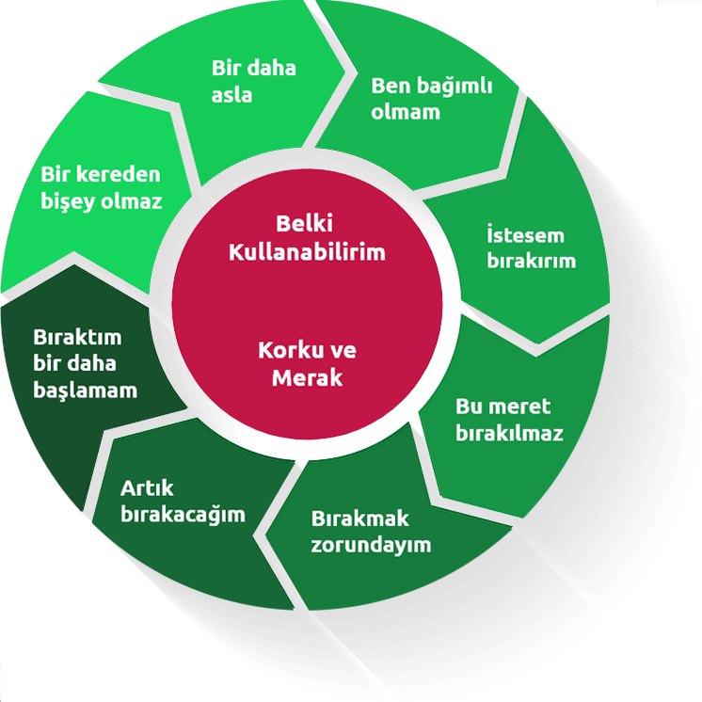
Bağımlılık ciddi bir hastalıktır. Bağımlılığa ilişkin beyinde birçok nörokimyasal, nörofizyolojik değişimler saptanmıştır. Bağımlılık tedavisi, belirli şemaları ve ilkeleri içeren kapsamlı bir protokol ile sağlanabilir. Bağımlı kişiler bağımlılığın bir hastalık olduğunu kabul eder ve hastalıklarda uyulması gereken kurallar olduğunu bilirlerse tedaviye uyumları artmaktadır.

Alkol bağımlılığı nedir?
Alkolün birçok çeşidi vardır. Etanol denilen türü içki olarak tüketilmektedir. İçki olarak tüketilen alkol birçok hastalığa neden olmaktadır. Bunun yanında alkol iradeyi zayıflatır, kişi kontrol kaybı yaşar ve uyuşturucu maddelere açık hâle getirir. Uyuşturucu kullananların yüzde 57’si alkol kullanmaktadır. Alkolden uzak durmak diğer madde bağımlılıklarından korunma noktasında önleyici bir role sahiptir.
Çok miktarda ve sıklıkla alkol tüketen, bedensel, ruhsal ve toplumsal sağlığının bozulmasına rağmen alkol almak isteyen, tedavi edilmesi gereken kişiye alkolik denir. Dünyada alkol kullanan 2 milyar kişinin 76 milyon kadarı alkol bağımlısıdır. Yılda 1 milyon 800 bin kişi bu nedenle hayatını kaybetmektedir. Ülkemizde ilk tüketim yaşı 11’e kadar inmiştir. İlk kullanım yaşı düştükçe ileriki yaşlarda bağımlı olma riski artmaktadır.

Madde bağımlılığı nedir?
Madde bağımlılığı, vücudun işlevlerini olumsuz yönde etkileyen maddelerin kullanılması, bundan dolayı zarar görüldüğü hâlde bu maddelerin kullanımının bırakılamamasıdır.
Bağımlı, madde kullanımına ara verdiğinde yoksunluk belirtileri yaşar. Zamanla madde kullanım sıklığını ve dozunu artırır.

Teknoloji bağımlılığı nedir?

Teknolojinin insan hayatına getirdiği sayısız faydalar var. Ancak kişinin teknoloji kullanımı üzerinde kontrolünün kaybolması ve teknolojiyi ölçüsüz ve sınırsız kullanması çok ciddi zararlara sebep olabilir.
İnternet ve teknoloji bağımlılığı diğer bağımlılıklarda olduğu gibi kişinin bağımlısı olduğu teknolojik ürüne ulaşamadığında yoksunluk yaşadığı bir durum olarak tanımlanmaktadır.

Tütün bağımlılığı nedir?
Sigara dünyada ve ülkemizde önemli bir halk sağlığı sorunudur ve yüksek oranda nikotin içerdiği için bağımlılık yapma potansiyeline sahiptir.
Sigara, nargile, pipo içme veya dumanının solunması zamanla kişide psikolojik ve fiziksel bağımlılık oluşturur. Tütün ürünlerinde 4000’den fazla kimyasal madde bulunmaktadır. Esas bağımlılık yapan madde nikotindir. Koklanarak burundan çekilen ya da çiğnenen dumansız tütünler de nikotin kadar yüksek düzeyde zehir içermektedir.
Kumar bağımlılığı nedir?
Ceza Kanunu’muzda, “Kazanç kastı ile oynanan kâr ve zararı baht ve talihe (şansa) bağlı bulunan oyun” olarak tarif edilen kumar isteyerek riske girme temelinde, kazanan ve kaybeden tarafların olduğu ve her iki tarafta da bir üretim işi olmaksızın servetin yeniden dağılımına verilen addır.
Günümüzde hoşça vakit geçirme, eğlence ve dinlenme aracı olarak sunulan, şans ve bahis oyunlarını da içine alan yaygın bir yelpazeye sahiptir. Kumar, kişiye, aileye ve topluma psikolojik, sosyolojik ve ekonomik çok büyük zararları olan bir bağımlılıktır.

